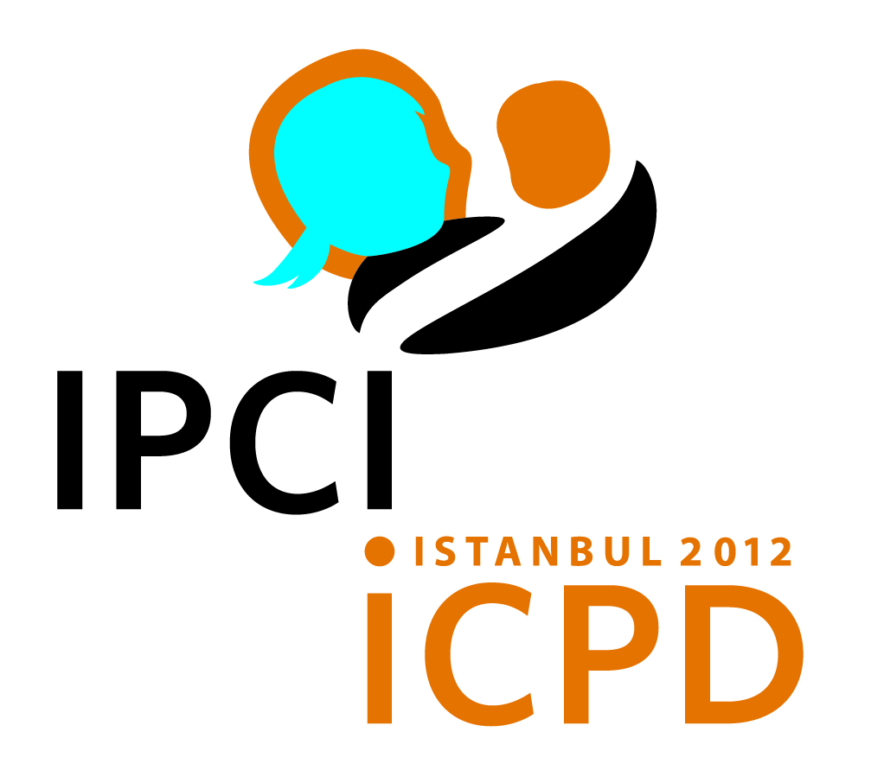
0CONFERENCE INTERNATIONALE DES PARLEMENTAIRES DE 2012 SUR L'APPLICATION DU PROGRAMME D'ACTION DE LA CIPD

PROGRAMME PROVISOIRE

Mercredi 23 mai 2012

10h-22h Inscription

16h-16h 45 Réunion d'information pour les spécialistes et les rapporteurs des discussions de groupe

17h-18 h Réunion du Comité directeur

18h 30-19h 30 Réunion du Comité de rédaction

Jeudi 24 mai 2012

8h-12h Inscription (suite)
Maîtres de Cérémonie:
Mme Safiye çagar, Directrice, Division de l’Information et des Relations Extérieures Fonds des Nations Unies pour la population (UNFPA)
M. Neil Datta, Secrétaire, Forum Parlementaire Européen sur la Population et le Développement (EPF)

9h-10h Cérémonie d'ouverture
PRÉSIDENCE : Baronne Jenny Tonge, Royaume-Uni, Vice-Présidente du Forum parlementaire européen sur la population et le développement (EPF) et Présidente du Groupe de travail parlementaire multipartite sur la population, le développement et la santé procréative (UK APPG)

- Remarques de bienvenue

- Hon. Mme Öznur Çalik, Parlementaire, Présidente du Groupe parlementaire turc sur la population et le développement de l'Assemblée nationale turque et Membre du Comité exécutif du Forum parlementaire européen sur la population et le développement (EPF)

- Hon. M. George Tsereteli, Parlementaire, Président du Forum parlementaire européen sur la population et le développement (EPF) et Vice-Président du Parlement géorgien

- Dr. Babatunde Osotimehin, Directeur exécutif, Fonds des Nations Unies pour la population (UNFPA)

- Discours programme

- S.E. M. Cemil Çiçek, Parlementaire, Président de l'Assemblée nationale turque

- Photo de groupe

10h-10h 30 Pause café

10h 30-11h 30 Séance d'ouverture
PRÉSIDENCE : Hon. M. George Tsereteli, Parlementaire, Président du Forum parlementaire européen sur la population et le développement et Vice-Président du Parlement géorgien

- But de la Conférence

- Mme Safiye Çağar, Directrice, Division de l'information et des relations extérieures, UNFPA

- Allocution programme

- Mme Dr. Babatunde Osotimehin, Directeur exécutif, UNFPA

- Déclarations des invités de marque

- Mme Carolyn Maloney, Parlementaire, Membre de la Chambre des Représentants, Etats-Unis
- S.E. M. Christian Friis Bach, Ministre danois de la coopération au développement
- S.E. M. Cevdet Yilmaz, Ministre turc du développement

- Election du Bureau
Présidence du Comité de pilotage

- Election des membres du Comité de rédaction
Présidence de la Conférence

11h 30-13 h Première séance
PRÉSIDENCE : Mme Danielle Bousquet, Députée, France, Vice-Présidente du Forum parlementaire européen sur la population et le développement (EPF)

- Débat spécial :
Les origines du programme d'action du Caire de la CIPD: Le passé
Animateur: Un parlementaire - Sera déterminé ultérieurement
Intervenants (Communications de 7 à 10 minutes et Q & R):

L'agenda visionnaire et les résultats de la CIPD - leur importance pour l’avenir du développement durable - Dr. Fred Sai, Médecin ghanéen et avocat de la planification familiale

Amplifier les stratégies conçues pour réduire la mortalité maternelle: réalisations et difficultés persistantes - Dr. Gamal Serour, Professeur d'obstétrique & gynécologie, Université Al Azhar, Egypte

Les lacunes à combler - Mme Carmen Barroso, Directrice régionale, Fédération internationale pour la planification familiale/Région de l'hémisphère occidental

13h-14h30 Déjeuner offert par S.E. Prof. Ahmet DavutoĞlu, Ministre turc des affaires étrangères

14h30-16h Deuxième séance
PRÉSIDENCE : Hon. Mme Öznur Çalik, Parlementaire, Présidente du Groupe parlementaire turc sur la population et le développement de l'Assemblée nationale turque et Membre du Comité exécutif du Forum parlementaire européen sur la population et le développement (EPF)

- Débat spécial:
Point actuel du Programme d'action de la CIPD: Le présent
Animateur: Un parlementaire - Sera déterminé ultérieurement
Intervenants (Communications de 7 à 10 minutes et Q & R):

Eliminer la mortalité et la morbidité maternelles -
S.E. Mme Sandra Elisabeth Roelofs, Première Dame de Géorgie

Rôle des parlements dans la découverte de solutions ouvrant la voie d'un avenir viable à long terme -
S.E. Mme Rebecca Kadaga, Présidente du Parlement ougandais

Faire face à la diversité des situations démographiques - populations constamment jeunes et populations en vieillissement rapide, relever les défis de l'investissement dans le capital humain et promouvoir la solidarité entre les générations -
M. Andrew Mason, Professeur à l'Université de Hawaï, Senior Fellow in Population and Health Studies, East-West Center

Tirer un meilleur parti des partenariats de santé mondiale pour avancer le mandat de la CIPD -
Mme Gita Sen, Adjunct Professor of Global Health and Population, Department of Global Health and Population, Harvard School of Public Health

16h-16h 30 Pause café

16h 30-18h Troisième séance
Discussions de groupe – environ 30 à 40 parlementaires dans chaque groupe

Recommandations pour la CIPD après 2014 et document final

1. Mobiliser les ressources nécessaires pour la CIPD

2. Renforcer la supervision parlementaire dans la mise en œuvre de l'agenda de la CIPD

3. Législation et application du Programme d'action de la CIPD

4. Comprendre et gérer la politisation de l'agenda de la CIPD

5. Renforcer les partenariats et édifier des réseaux favorables au mandat de la CIPD

6. La communication, outil critique pour forger une compréhension commune de la CIPD et cultiver le soutien public à son égard

7. Mécanismes de suivi des plans d'action et engagements aux niveaux national. régional et mondial

8. Profiter de l'expérience des champions de la CIPD et préparer la prochaine génération de ses partisans

18h – 18h30 Clôture de la première journée
Présidence de la Conférence
Prix décernés par l'EPF: Reconnaissance des succès remarquables obtenus dans le domaine de la population et du développement

19h-20h 30 Dîner offert par S.E. M. Cemil ÇİÇEK , Président de l'Assemblée nationale turque

21h-23h Réunion du Comité de rédaction

Vendredi 25 mai 2011

8h-8h 45 Réunion du Comité de rédaction

9h-10h 30 Quatrième séance
PRÉSIDENCE : Hon. Mme Yvonne Gilli, Députée fédérale, Suisse, Membre du Comité exécutif du Forum parlementaire européen sur la population et le développement (EPF)

- Débat spécial:
La voie à suivre pour le Programme d'action de la CIPD: L'avenir
Animateur: Un parlementaire - Sera déterminé ultérieurement
Intervenants (Communications de 7 à 10 minutes et Q & R):

Rôle de la société civile dans la mise en oeuvre de l'agenda de la CIPD en tant qu'aspect du prochain cadre de développement: mesures concrètes -
M. Tewodros Melesse, Directeur-général, Fédération internationale pour la planification familiale

Rôle des législateurs s'agissant de faire usage du Programme d'action de la CIPD pour donner forme aux discussions sur les cadres de développement après 2015 - Mme Rathika Sitsabaiesan, Parlementaire canadienne

Que faut-il pour rendre les jeunes en mesure de créer un monde meilleur pour leur avenir? - M. Alex Wirth, Youth, Etats-Unis

10h30-11h Pause café
11h-12h 30 Cinquième séance
Discussions de groupe – environ 30 à 40 parlementaires par groupe

- VIH/sida
Spécialiste: M. George Tembo, Chef, Service du VIH/sida, UNFPA

- Jeunesse
Spécialiste: M. Angga Dwi Martha, Avocat des jeunes, Indonésie

- Egalité des sexes et éducation
Spécialiste: Mme Dagmar Schumacher, Directrice, Bureau de Bruxelles, ONU-Femmes

- Santé maternelle
Spécialiste: Mme Jill Sheffield, Présidente, Les femmes donnent la vie

- Planification familiale

Spécialiste: M. John Cleland, Professor of Medical Demography, London School of Hygiene and Tropical Medicine

- Changement climatique
Spécialiste: M. Werner Haug, Directeur de la Division technique, UNFPA

- Vieillissement/Faible fécondité
Spécialiste: Mme Siri Tellier, Maître de conférences invité, Copenhagen School of Global Health, Université de Copenhague

- Migration
Spécialiste: M. François Farah, Coordonnateur, Equipe de travail sur les Objectifs du Millénaire pour le développement

12h30-14 h Déjeuner offert par S.E. M. Recep AkdaĞ, Ministre turc de la santé

14h-15h Sixième séance
PRÉSIDENCE : Hon. Mme Öznur Çalik, Parlementaire, Présidente du Groupe parlementaire turc sur la population et le développement de l'Assemblée nationale turque et Membre du Comité exécutif du Forum parlementaire européen sur la population et le développement (EPF)

Présentation des résultats des discussions de groupe
Présidence de la Conférence
Communications par les Présidents de chaque débat de groupe

15h-16h Septième séance
PRÉSIDENCE : Baronne Jenny Tonge, Royaume-Uni, Vice-Présidente du Forum parlementaire européen sur la population et le développement (EPF) et Présidente du Groupe de travail parlementaire multipartite sur la population, le développement et la santé procréative (UK APPG)

Débat sur le projet de Déclaration d'engagement
Présidence de the Conférence
Présentation du projet de Déclaration par: Président du Comité de rédaction

16h-17h Huitième séance
PRÉSIDENCE : Baronne Jenny Tonge, Royaume-Uni, Vice-Présidente du Forum parlementaire européen sur la population et le développement (EPF) et Présidente du Groupe de travail parlementaire multipartite sur la population, le développement et la santé procréative (UK APPG)

- Adoption de la Déclaration d'engagement
Présidence de the Conference

- Débat sur le suivi
Mme Safiye Çağar, Directrice de la Division de l'information et des relations extérieures, UNFPA , Fonds des Nations Unies pour la population (UNFPA)
M. Neil Datta, Secrétaire, Forum parlementaire européen sur la population et le développement (EPF)

17h -17h 30 Pause café

17h 30 Séance de clôture

1. Observations finales

- Mme Öznur Çalik, Parlementaire, Président du Groupe parlementaire turc sur la population et le développement de l'Assemblée nationale turque et Membre du Comité exécutif du Forum parlementaire européen sur la population et le développement

- M. George Tsereteli, Parlementaire, Président du Forum parlementaire européen sur la population et le développement et Premier Vice-Président du Parlement géorgien

- Dr. Babatunde Osotimehin, Directeur exécutif, UNFPA

2. Remarques par invité d’honneur

- S.E. M. Recep Tayyip Erdoğan, Premier Ministre de Turquie

20 heures: Dîner (croisière navale) offert par le Groupe parlementaire sur la population et le développement de l'Assemblée nationale turque, avec la participation de S.E. Mme Fatma Şahin, Ministre turque de la famille et des affaires sociales

